- зашел на свою почту, которую указывал при регистрации профиля
на GitHub, и подтвердил свое участие в совместной работе;
- создал свой локальный репозиторий, склонировав себе общий
репозиторий FinalWork;
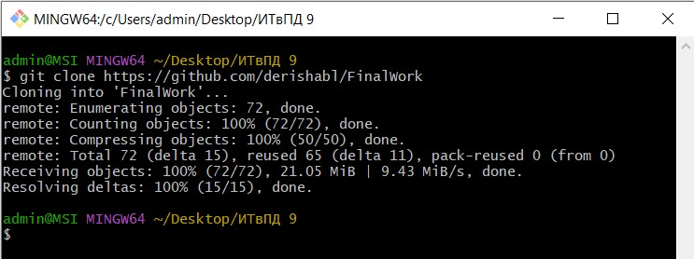
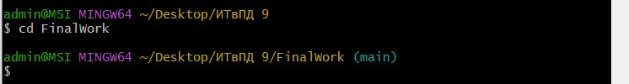
- создал новую ветку в локальном репозитории и перешел в эту ветку;
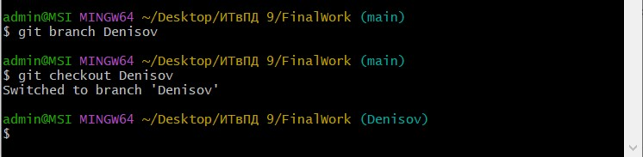
- выполнил индивидуальное задание:
- в код проекта внес изменения:
студент №3:
- добавил проверку на положительность первой объявленной
переменной с выводом сообщения об этом.
- добавил комментарий, поясняющий строку с условным
выражением.
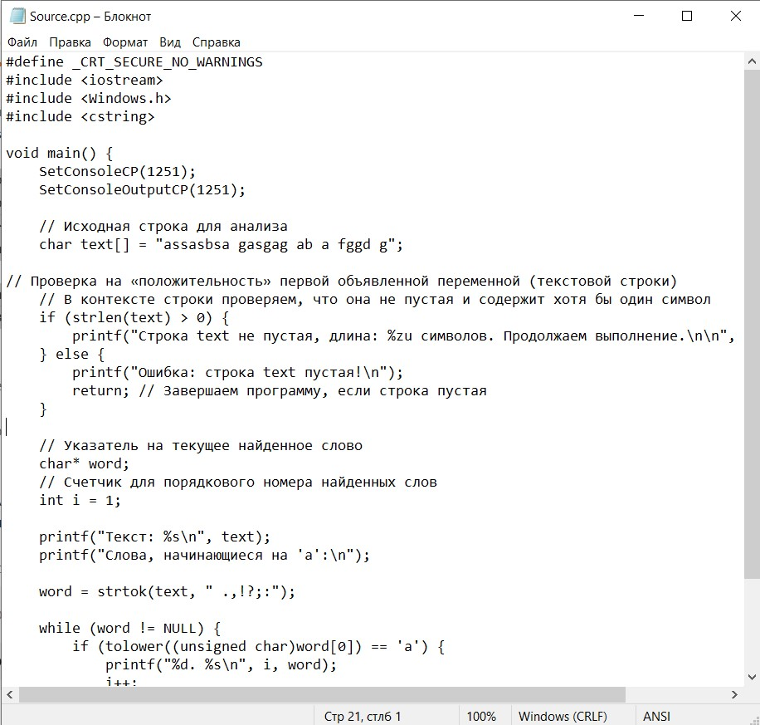
- зафиксировал каждое изменение, выполнив соответствующие команды;
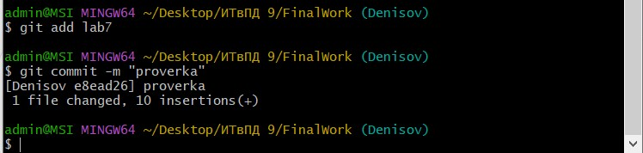
- создал в своей ветке файл 3.docx , в котором описал свои действия, добавив соответствующие скрины, в том числе скрины из консоли git.
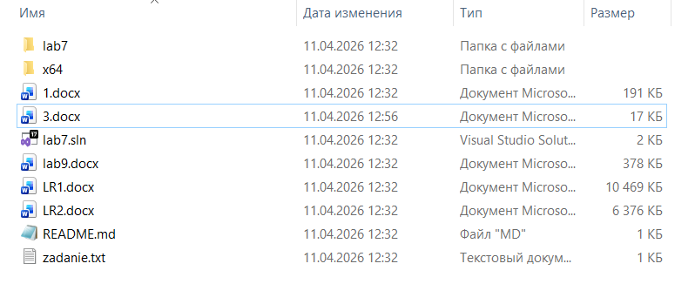
- зафиксировал добавление файла;
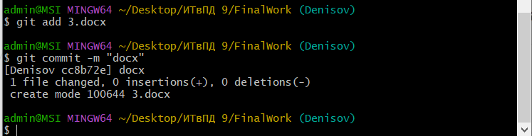
- отправил зафиксированные изменения в удаленный репозиторий в свою ветку (в параметре команды указал имя своей ветки, на GitHub
она создастся автоматически, это действие нужно для сохранности
данных);
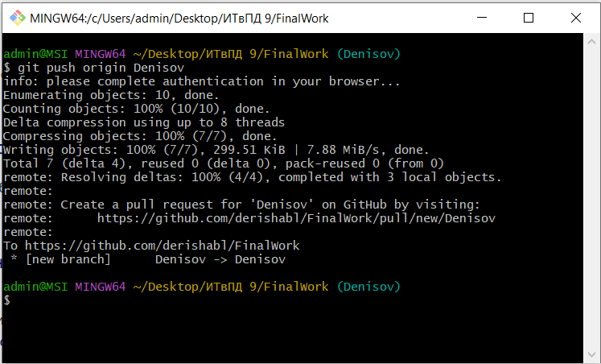
- после того как мои изменения были просмотрены координатором
проекта (студентом №1), выполнил слияние с веткой master.
